

**리디 페이퍼 프로, 한국 전자책 서비스 기업 최초로**

**전자책 단말기 글로벌 시장 진출**

- 리디 주식회사, 대만 선두 전자책 기업 리드무(Readmoo)와의 파트너십으로 첫 수출

- 페이퍼 프로의 수출을 기점으로 글로벌 전자책 기업으로 발돋움

- 대만 현지 기자간담회에 직접 참석하여 제품 설계에 대해 발표 진행

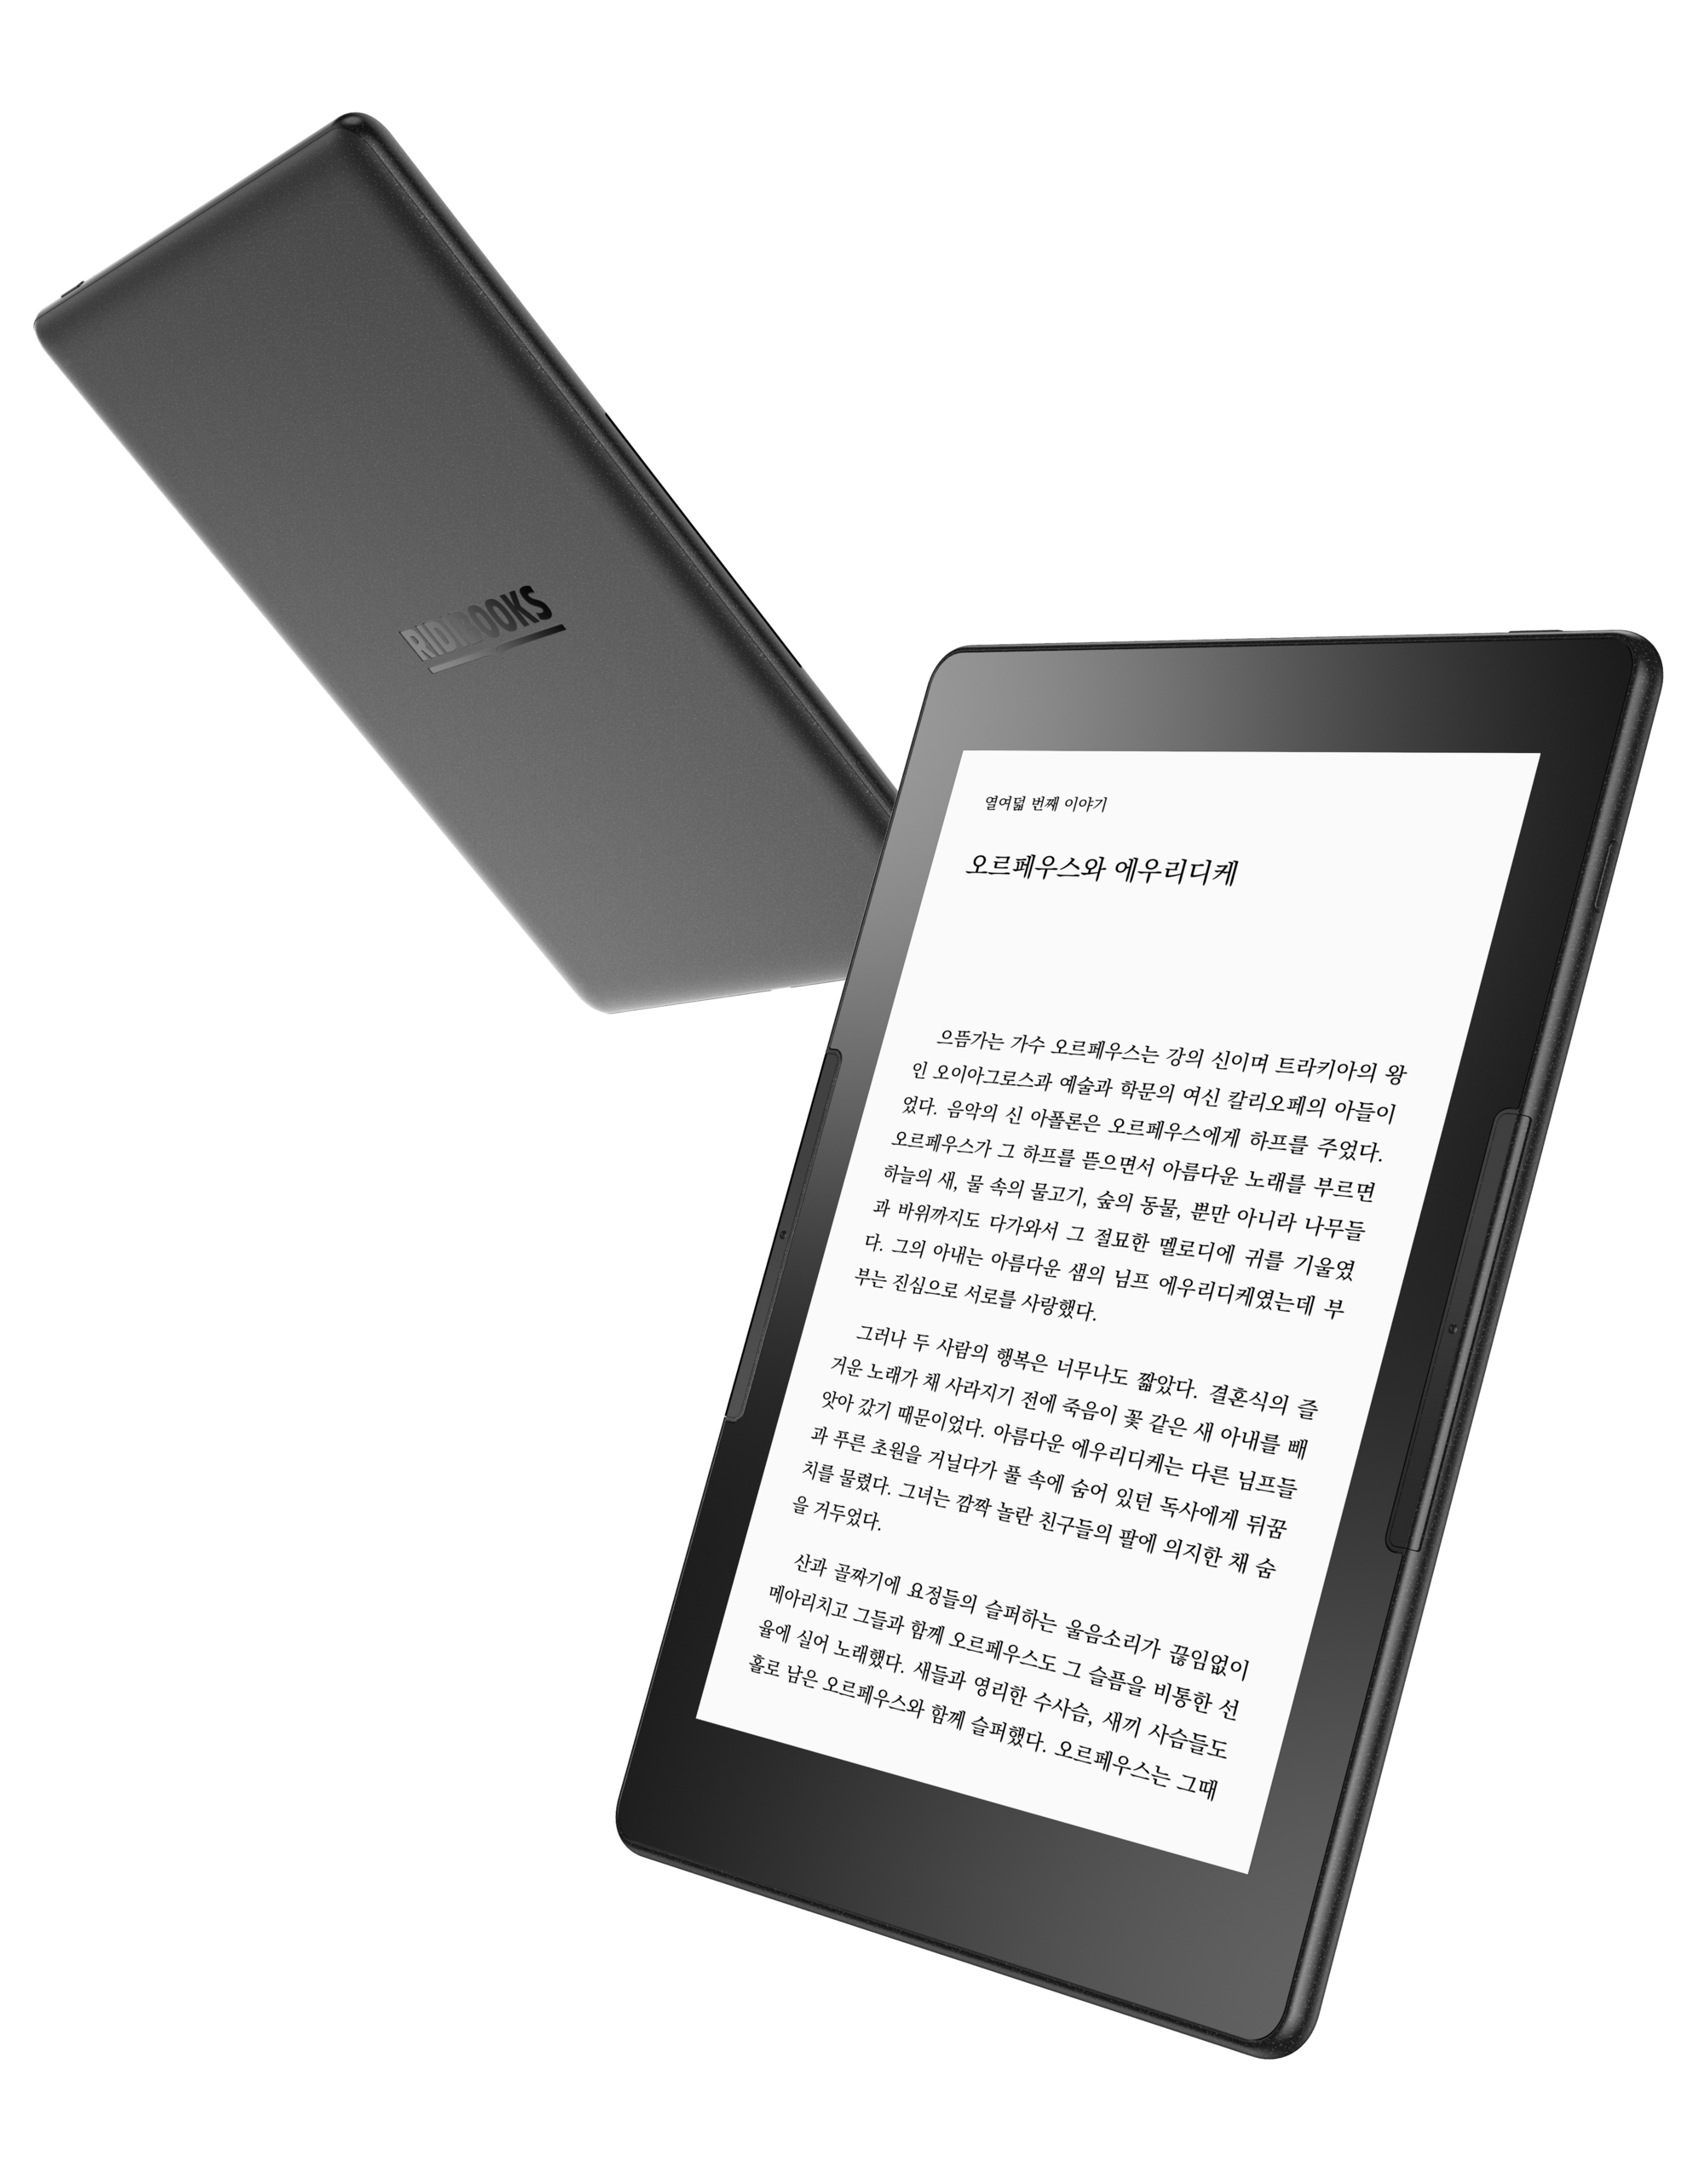

*페이퍼 프로*

**2018년 9월 27일** – 전자책 업계를 선도하는 리디 주식회사(<https://www.ridicorp.com/>, 대표이사: 배기식)는 직접 연구개발한 전자책 단말기 페이퍼 프로(PAPER PRO)를 대만 지역으로 수출한다고 밝혔다. 이는 리디 주식회사 최초의 수출 계약이자 국내 전자책 서비스 기업 최초의 전자책 단말기 수출 계약으로 관련 업계 전반에 시사하는 바가 크다.

페이퍼 프로는 대만 선두 전자책 기업 리드무(Readmoo)의 전용단말기로 해외 시장에 첫 발을 내딛는다. 대만에서의 명칭은 무잉크 플러스(mooInk Plus)로 불리며, 올해 4분기부터는 대만에서도 페이퍼 프로를 통해 탁월한 독서 경험을 즐길 수 있게 된다. 리드무는 대만 최초의 6인치 전자책 단말기 무잉크(mooInk)를 공급한 저력 있는 스타트업이다. 무잉크의 후속 기기로 글로벌 유수의 전자책 단말기들을 수 개월 간 살핀 끝에, 소프트웨어 및 하드웨어 면에서의 기술력과 제품 및 서비스 신뢰도를 고려해 페이퍼 프로를 자사 전용단말기로 선정했다.

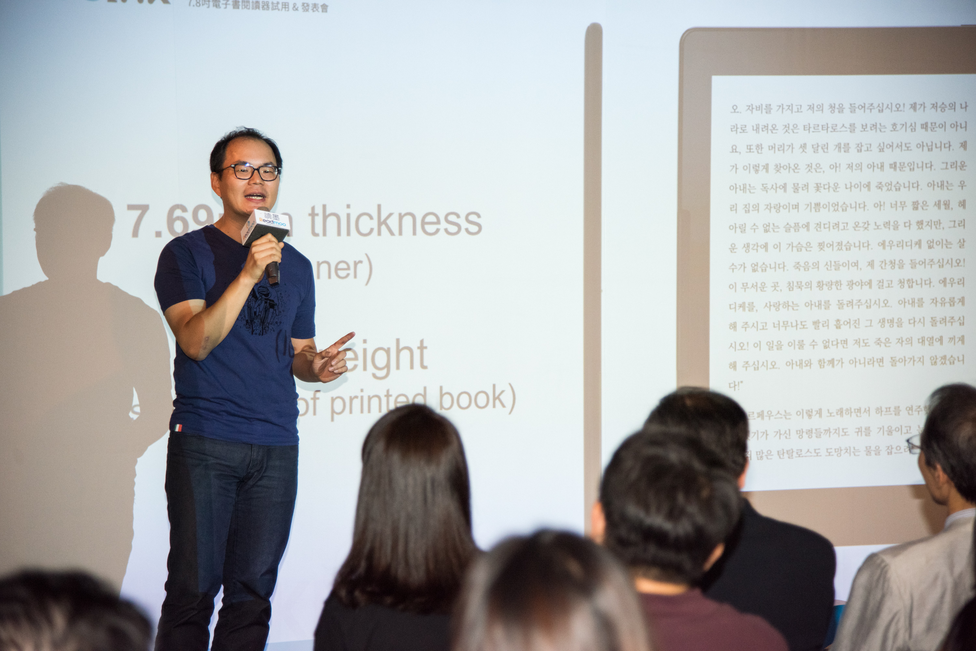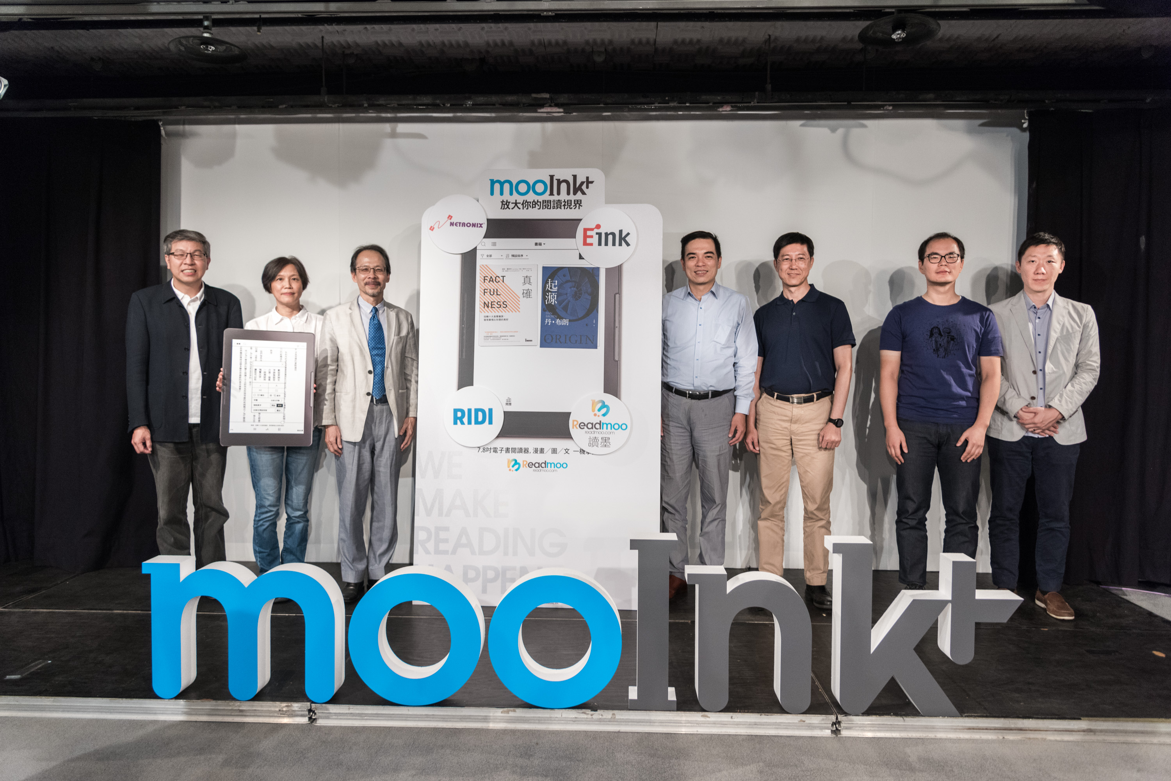

*김승범 페이퍼사업본부장 발표 현장(좌) / 기자간담회 현장 이미지(우)*

리디 주식회사 김수영 CSO(최고전략책임자) 및 김승범 페이퍼사업본부장은 지난 20일 대만 현지에서 개최된 무잉크 플러스의 런칭 기념 기자간담회에 참석했다. 김승범 페이퍼사업본부장은 기자간담회에서 페이퍼 프로의 제품 설계에 대해 발표했으며, 이에 현지에서는 제품의 기술력 및 세심한 디자인, 탁월한 사용자 경험에 대해 높은 호응을 보였다.

페이퍼 프로의 수출은 국내 전자책 업계에서도 괄목할만한 성과다. 또한, 리디 주식회사는 자체 개발 전자책 단말기를 수출한 국내 첫 전자책 서점 운영 기업이라는 점에서 크게 주목받게 되었다. 전자책 뷰어와 단말기를 모두 제공하는 기업이 국내외를 통틀어 매우 드물기 때문에 리디 주식회사의 부상은 더욱 눈길을 끌고 있다. 스마트폰이 주목받던 2010년대 초부터 꾸준히 R&D에 매진하며 쌓아온 뛰어난 기술력이 해외에서도 인정받게 된 셈이다.

2017년 12월 출시된 페이퍼 프로는 약 1년 6개월의 개발 기간을 거친 국내 최초 7.8인치 전자책 단말기(이북 리더기, e-Book Reader)다. 스마트폰/태블릿에 사용되는 LCD/OLED 디스플레이가 아니라, 인쇄된 종이책과 유사한 원리로 화면을 표현하는 전자 잉크(E-Ink) 디스플레이를 채택한 제품이라는 점이 특기할 만한 점이다. 독서에 최적화된 7.8인치 사이즈와 300PPI 화소로 높은 가독성을 자랑하며, 전자책 단말기 가운데 가장 이상적인 제품의 하나로 평가된다.

리디 주식회사 배기식 대표는 “리디 주식회사는 수 년 간 고객이 만족할 수 있는 must-use 서비스 개발을 최우선으로 연구개발에 주력해 왔고, 페이퍼 프로의 수출은 우리 기술력이 글로벌 시장에서도 상당한 수준으로 성장했다는 점을 보여주는 성과”라며, “이번 첫 수출을 기점으로, 리디 주식회사는 더욱 많은 사람들이 최고의 독서 경험을 누릴 수 있도록 혁신을 거듭할 것"이라고 전했다.

리디북스 페이퍼 프로 제품에 대한 상세 설명과 구매 정보는 아래의 페이지에서 확인할 수 있다.

[*https://paper.ridibooks.com/Detail/400000828*](https://paper.ridibooks.com/Detail/400000828)

# # #

**리디 주식회사 소개**

리디 주식회사([https://www.ridicorp.com](https://www.ridicorp.com/)) 는 전자책 업계의 독보적인 선두 기업으로, 독서 경험의 확장을 선도하고 있다. 차량이 자율주행차로, 시계가 스마트워치로 진화하는 등 스마트 기기가 일상에 자리잡은 가운데, 독서의 새로운 양상을 제시하며 독서 인구의 확장에 주력한다.

2008년 설립된 리디 주식회사는 다년 간 R&D에 집중해왔으며, 우수한 기술 역량에 기반해 개발된 must-use 서비스 및 제품을 제공한다. 특히, 국내 대표적 구독 모델의 하나로 부상한 리디셀렉트(<https://select.ridibooks.com>)는 양질의 도서를 무제한 감상할 수 있는 월정액제 서비스로, 도서 콘텐츠 시장의 활성화를 주도하고 있다. 리디북스(<https://ridibooks.com>)는 국내 최초 스마트폰 전자책 서비스로 폭넓은 분야의 일반 서적, 잡지는 물론 만화와 장르소설까지 아우르는 풍성한 콘텐츠를 갖춘 플랫폼이며, 스마트폰, 태블릿, PC 등 모든 디바이스에서 즐길 수 있다. 리디 주식회사의 전용 전자책 단말기 페이퍼(PAPER)는 가장 이상적인 전자책 단말기로 평가받으며, 뛰어난 사용자 경험(UX)을 제공한다.